附件
教师资格证书验证流程
1.进入中国教师资格网（https://www.jszg.edu.cn/）
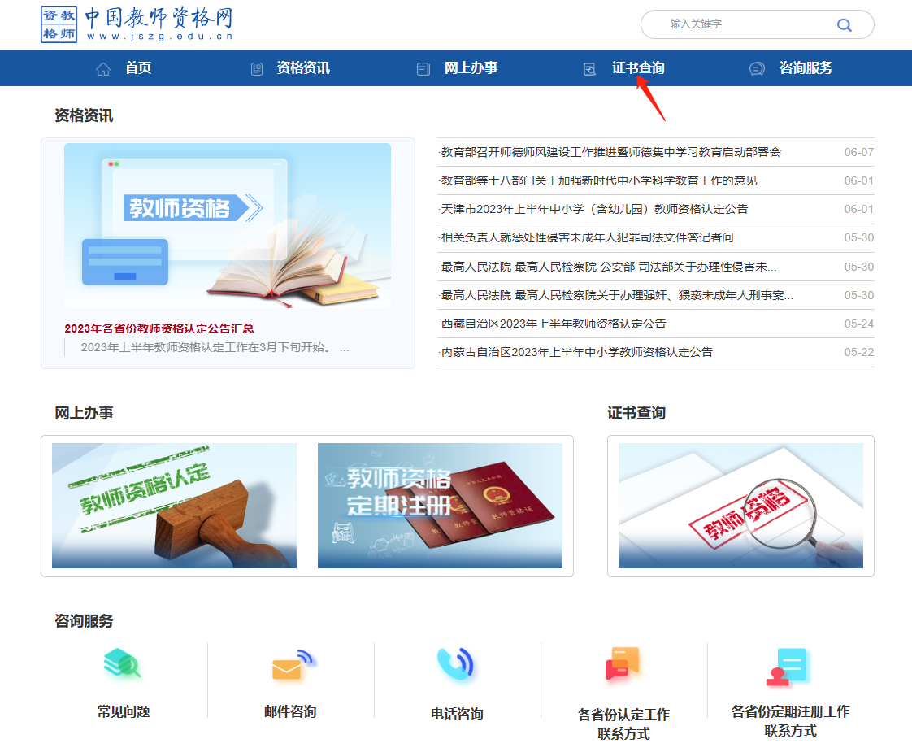
2.点击“本人查询”中的查询:
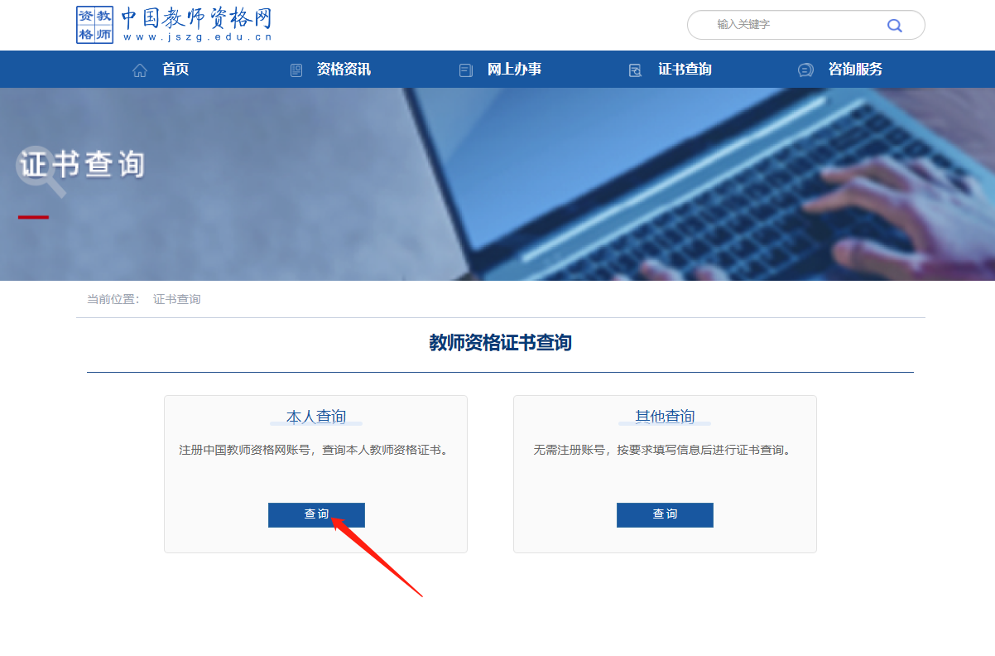
- 查出验证信息，下载验证报告

